LoginScenario_TestForInvalidLogin_Instance4_20-Apr-2017_05-04-57_PM_Invoke_Application.png

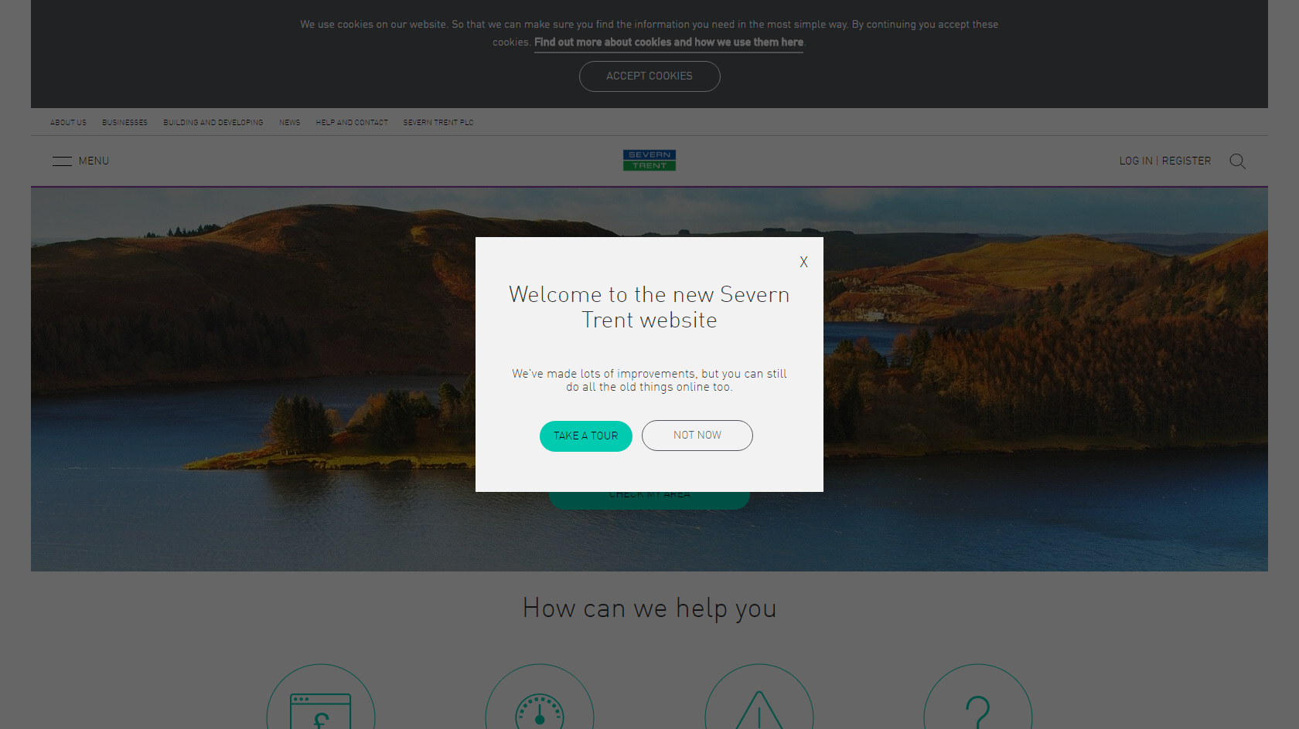

LoginScenario_TestForInvalidLogin_Instance4_20-Apr-2017_05-05-01_PM_Verif.png

